**Informacja prasowa**Warszawa, dn. 12.10.2020 r.

**Lunchbox – czyli smaczny posiłek poza domem**

**Pożywna przekąska to coś, o czym warto pamiętać wychodząc z domu, szczególnie jeśli nasz dzień zapowiada się aktywnie. W takich sytuacjach przyda się samodzielnie skomponowany posiłek, spakowany do lunchboxa. Jakie grupy produktów powinien zawierać, aby dostarczyć nam energii na cały dzień? Oto nasze odpowiedzi i 3 kulinarne inspiracje.**

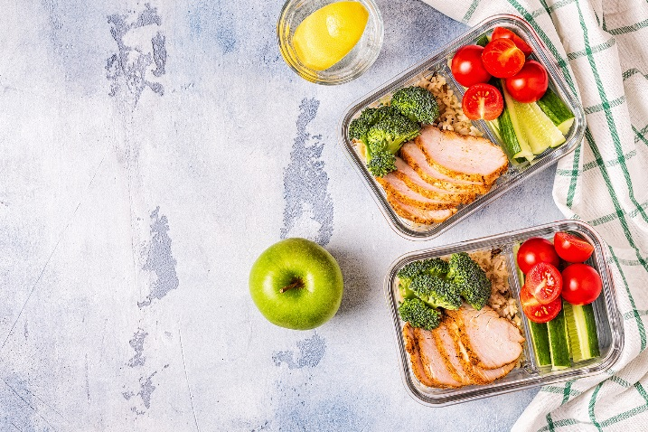Sytuacja spowodowana pandemią COVID-19 wymusiła na nas pewne ograniczenia jeśli chodzi o aktywność poza domem, zarówno na placach zabaw czy w parkach, jak i szkołach oraz miejscach pracy. Mimo, że obecnie nie wszystkie obostrzenia zostały zniesione, każdemu zależy na powrocie do zwykłego rytmu dnia. Wszędzie tam, gdzie planujemy aktywnie spędzić więcej czasu, warto zatroszczyć się o smaczną i energetyczną przekąskę czy lunch, zawierającą ważne dla naszego organizmu grupy produktów.

Na odpowiednie proporcje składników lunchowych zwracają uwagę m.in. eksperci z Instytutu Żywności i Żywienia. Specjaliści rekomendują, odnosząc posiłek do talerza, aby był on w połowie wypełniony warzywami. Pozostałą część - po równo powinny, ich zdaniem, zajmować produkty bogate w białko (mięso, ryby, nabiał, jaja, suche nasiona roślin strączkowych) oraz źródła węglowodanów (pieczywo pełnoziarniste, kasze, ryż, ziemniaki, makaron[1]).

Jak widać, wszystkie składniki są istotne, w związku z czym warto, aby omówione proporcje znalazły odzwierciedlenie w naszych lunchboxach. Duże znaczenie, w czasie aktywnego dnia odgrywa białko, które dostarczamy organizmowi - to dzięki niemu czujemy sytość na dłużej. Dobrym źródłem białka jest mięso. Co wybrać spośród wielu jego rodzajów?

*W świetle ostatnich badań rozsądnym wyborem jest tzw. mięso białe[2]. Przyglądając się zawartości składników odżywczych w tym mięsie, warto zwrócić uwagę na indyka* - mówi dr Joanna Neuhoff-Murawska, dietetyk i ekspert programu „Indyk z Europy - pod skrzydłami jakości”.

Poniżej przedstawiamy smaczne i pożywne propozycje na przekąski do lunchboxa  
z wykorzystaniem mięsa z indyka.

**Lunchbox do pracy dla 2 osób   
Delikatne tortille z indykiem i warzywami**

|  |  |
| --- | --- |
| **Składniki:**   * 4 pełnoziarniste tortille (wybieramy te z krótkim składem) * 500 g piersi z indyka * czerwona i żółta papryka * ogórek zielony * sałata lodowa * pomidorki koktajlowe * olej rzepakowy * marchewka * seler naciowy   **Opcjonalnie - prosty sos do tortilli:**   * łyżka majonezu * mały jogurt naturalny * 2 ząbki czosnku * odrobina soku z cytryny * pieprz | * Mięso z indyka kroimy w kostkę i podsmażamy na rozgrzanej patelni ok. 15 min. * W międzyczasie myjemy i osuszamy warzywa. Paprykę kroimy  w kostkę, ogórka w podłużne kawałki, a pomidorki koktajlowe  na pół. * Rozkładamy placki tortilli i wkładamy do nich podsmażoną pierś  z indyka oraz warzywa. Zawijamy tortillę i wkładamy na ok. 10 minut do rozgrzanego piekarnika, aby delikatnie się zapiekła  (w ten sposób nie rozpadnie się podczas krojenia). * Opcjonalnie możemy przygotować również prosty sos do tortilli, który warto zabrać ze sobą do lunchboxa w szczelnie zamkniętym, niewielkim pojemniczku. Wystarczy, że do jogurtu naturalnego dodamy przeciśnięte przez praskę ząbki czosnku, skropimy odrobiną skoku z cytryny, dodamy łyżkę majonezu, szczyptę pieprzu i całość wymieszamy. * Tortille wraz z sosem wkładamy do lunchboxa. * Do zestawu lunchowego do pracy warto dodać także kilka chrupiących kawałków marchewki i selera naciowego. |

**Lunchbox do szkoły dla 2 osób**

**Kanapka z pieczonym indykiem i kolorowymi warzywami**

|  |  |
| --- | --- |
| **Składniki:**   * jedna duża pierś z indyka   **Do marynaty:**   * suszone zioła: majeranek, oregano, pieprz czarny i ziołowy, słodka papryka * 1 ząbek czosnku * 1 łyżka oleju rzepakowego * sól.   **Do kanapek:**   * 4 pełnoziarniste kajzerki lub grahamki * masło lub majonez – opcjonalnie * 4 plasterki sera np. Gouda * żurawina ze słoiczka, * pestki słonecznika * 4 liście sałaty lodowej * duża garść roszponki.   **Dodatkowo:**   * jabłka * migdały * orzechy nerkowca * ogórek zielony * mini marchewki | * Dzień wcześniej przygotowujemy pieczoną pierś z indyka. Mięso nacieramy ziołami (np. majerankiem, oregano, pieprzem ziołowym, czarnym, papryką, przeciśniętym przez praskę czosnkiem itp.). Żeby mięso nie wyschło, a przyprawy lepiej uwolniły aromat, nacieramy mięso również olejem. Delikatnie solimy. * Przyprawioną pierś z indyka, wsadzamy do naczynia żaroodpornego, przykrywamy woreczkiem foliowym  i wstawiamy na parę godzin do lodówki. * Po kilku godzinach mięso z indyka w naczyniu żaroodpornym umieszczamy w nagrzanym piekarniku. Pieczemy w temp. 180 stopni ok. 90 minut (po około 75 minutach wyłączamy piekarnik i pozostawiamy na kolejne 15 minut). * Następnego dnia pieczywo pełnoziarniste kroimy na pół  i wedle uznania smarujemy cienko masłem lub majonezem. * Na jednej połówce kładziemy sałatę, dodajemy plaster mięsa z indyka, ser żółty, żurawinę, pestki słonecznika. Przykrywamy roszponką i pozostałą kromką pieczywa. Następnie kanapki kroimy na pół i umieszczamy w lunchboxie. * Pozostałe przegródki lunchboxa można zapełnić np. kawałkami jabłka, garścią migdałów czy orzechów nerkowca, zielonym ogórkiem pokrojonym w słupki lub mini marchewkami. |

**Lunchbox na plac zabaw dla dziecka i rodziców**

**Muffinki z mięsem indyczym z warzywami i przekąski “do rączki”**

|  |  |
| --- | --- |
| **Składniki:**   * 400 g piersi z indyka * kasza jęczmienna (1 woreczek) * marchewka * cukinia * natka pietruszki (pęczek) * 3 łyżki mąki * 2 jajka * sól, pieprz do smaku * papryka czerwona, zielona, żółta * pomidorki koktajlowe * rzodkiewki | * Piekarnik nastawiamy na 180°C. Warzywa ścieramy na tarce  o grubych oczkach, a natkę pietruszki drobno siekamy. Mięso  z indyka kroimy w drobną kostkę. Kaszę jęczmienną gotujemy, odcedzamy i studzimy. Wszystkie składniki mieszamy, dodając również mąkę, jajka oraz przyprawy. * Tak powstałą masę rozkładamy do foremek na muffiny  i pieczemy w temperaturze 180°C przez ok. 25 minut. * Poza muffinkami do lunchboxa pakujemy również np. kolorową paprykę pokrojoną w słupki,  pomidorki koktajlowe czy rzodkiewki. |

Więcej kulinarnych inspiracji i materiałów dotyczących programu „Indyk z Europy – pod skrzydłami jakości” na [www.wingsofquality.eu](http://www.wingsofquality.eu).

Projekt **„Indyk z Europy – pod skrzydłami jakości”** jest programem informacyjno-promocyjnym, którego celem jest podkreślenie szczególnych cech unijnej produkcji oraz charakterystyki unijnych produktów rolno-spożywczych na rynku wewnętrznym UE. Rygorystyczne zasady i procedury UE oraz przypisy wewnętrzne państw członkowskich gwarantują wysoką jakość europejskiego mięsa drobiowego. Zadaniem kampanii jest edukacja konsumentów w zakresie wartości odżywczych i jakości mięsa indyczego.[3]

-------------

Więcej informacji:  
**Biuro Prasowe Programu „Indyk z Europy – pod skrzydłami jakości”**

e-mail: [biuroprasowe@wingsofquality.eu](mailto:biuroprasowe@wingsofquality.eu); tel.: +48 537 868 699  
[www.wingsofquality.eu](http://www.wingsofquality.eu)

1. Jarosz M. i wsp., *Piramida Zdrowego Żywienia i Aktywności Fizycznej*, komentarz, IŻŻ 2017.
2. Nimptsch K., Bernstein A. M., Giovannucci E. i wsp. *Dietary Intakes of Red Meat, Poultry, and Fish During High School and Risk of Colorectal Adenomas in Women. American Journal of Epidemiology* 2013;178:172–183.
3. <https://eur-lex.europa.eu/legal-content/PL/TXT/PDF/?uri=OJ:C:2019:214:FULL&from=EN> (dostęp 12.02.2020).